## 实验三　验证力的平行四边形定则

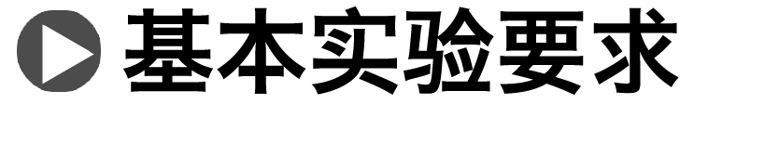

1．实验原理

互成角度的两个力*F*1、*F*2与另外一个力*F*′产生相同的效果，看*F*1、*F*2用平行四边形定则求出的合力*F*与*F*′在实验误差允许范围内是否相同．

2．实验器材

木板、白纸、图钉若干、橡皮条、细绳、弹簧测力计两个、三角板、刻度尺、铅笔．

3．实验步骤

(1)用图钉把一张白纸钉在水平桌面上的木板上．

(2)用两个弹簧测力计分别钩住两个细绳套，互成角度地拉橡皮条，使橡皮条伸长，结点到达某一位置*O*.如图1甲所示．

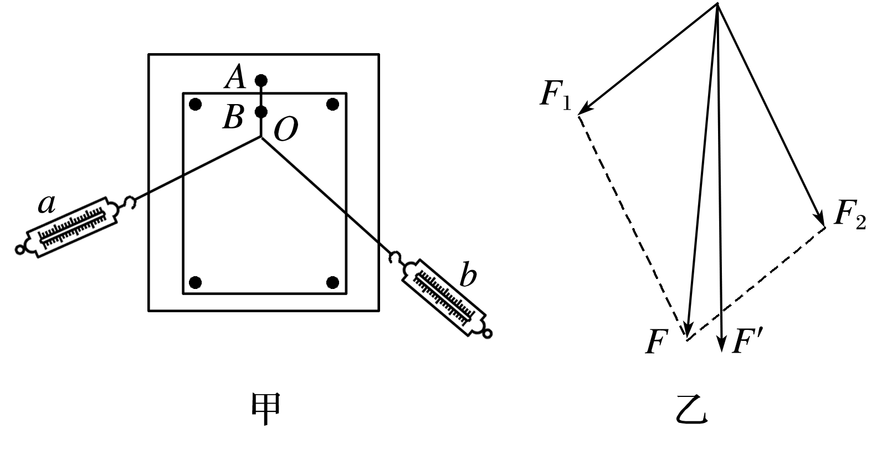

图1

(3)用铅笔描下结点*O*的位置和两个细绳套的方向，并记录弹簧测力计的读数，利用刻度尺和三角板根据平行四边形定则求出合力*F*.

(4)只用一个弹簧测力计，通过细绳套把橡皮条的结点拉到与前面相同的位置*O*，记下弹簧测力计的读数*F*′和细绳的方向，如图乙所示．

(5)比较*F*′与用平行四边形定则求得的合力*F*，看它们在实验误差允许的范围内是否相同．

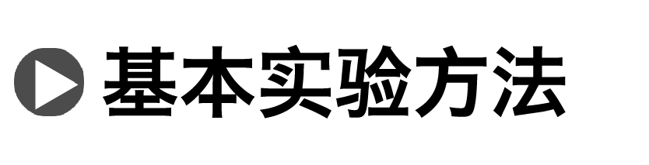

1．正确使用弹簧测力计

(1)将两只弹簧测力计调零后水平互钩对拉过程中，读数相同，可选；若不同，应另换或调校，直至相同为止．

(2)使用时，读数应尽量大些，但不能超出弹簧测力计量程．

(3)被测力的方向应与轴线方向一致．

(4)读数时应正对、平视刻度．

2．注意事项

(1)位置不变：在同一次实验中，使橡皮条拉长时结点的位置一定要相同，是为了使合力的作用效果与两个分力共同作用效果相同，这是利用了等效替代的思想．

(2)角度合适：用两个弹簧测力计钩住细绳套互成角度地拉橡皮条时，其夹角不宜太小，也不宜太大，以60°～100°之间为宜．

(3)在合力不超出量程及在橡皮条弹性限度内形变应尽量大一些．细绳套应适当长一些，便于确定力的方向．

(4)统一标度：在同一次实验中，画力的图示选定的标度要相同，并且要恰当选定标度，使力的图示稍大一些．

3．误差分析

(1)误差来源：除弹簧测力计本身的误差外，还有读数误差、作图误差等．

(2)减小误差的办法：

①实验过程中读数时眼睛一定要正视弹簧测力计的刻度盘，要按有效数字位数要求和弹簧测力计的精度正确读数和记录．

②作图时使用刻度尺，并借助三角板，一定要使表示两力的对边平行.



例1　(2018·天津卷·9(2))某研究小组做“验证力的平行四边形定则”实验，所用器材有：方木板一块，白纸，量程为5 N的弹簧测力计两个，橡皮条(带两个较长的细绳套)，刻度尺，图钉(若干个)．



(1)具体操作前，同学们提出了如下关于实验操作的建议，其中正确的有________．

A．橡皮条应和两绳套夹角的角平分线在一条直线上

B．重复实验再次进行验证时，结点*O*的位置可以与前一次不同

C．使用测力计时，施力方向应沿测力计轴线；读数时视线应正对测力计刻度

D．用两个测力计互成角度拉橡皮条时的拉力必须都小于只用一个测力计的拉力

(2)该小组的同学用同一套器材做了四次实验，白纸上留下的标注信息有结点位置*O*、力的标度、分力和合力的大小及表示力的作用线的点，如下图所示．其中对于提高实验精度最有利的是________．

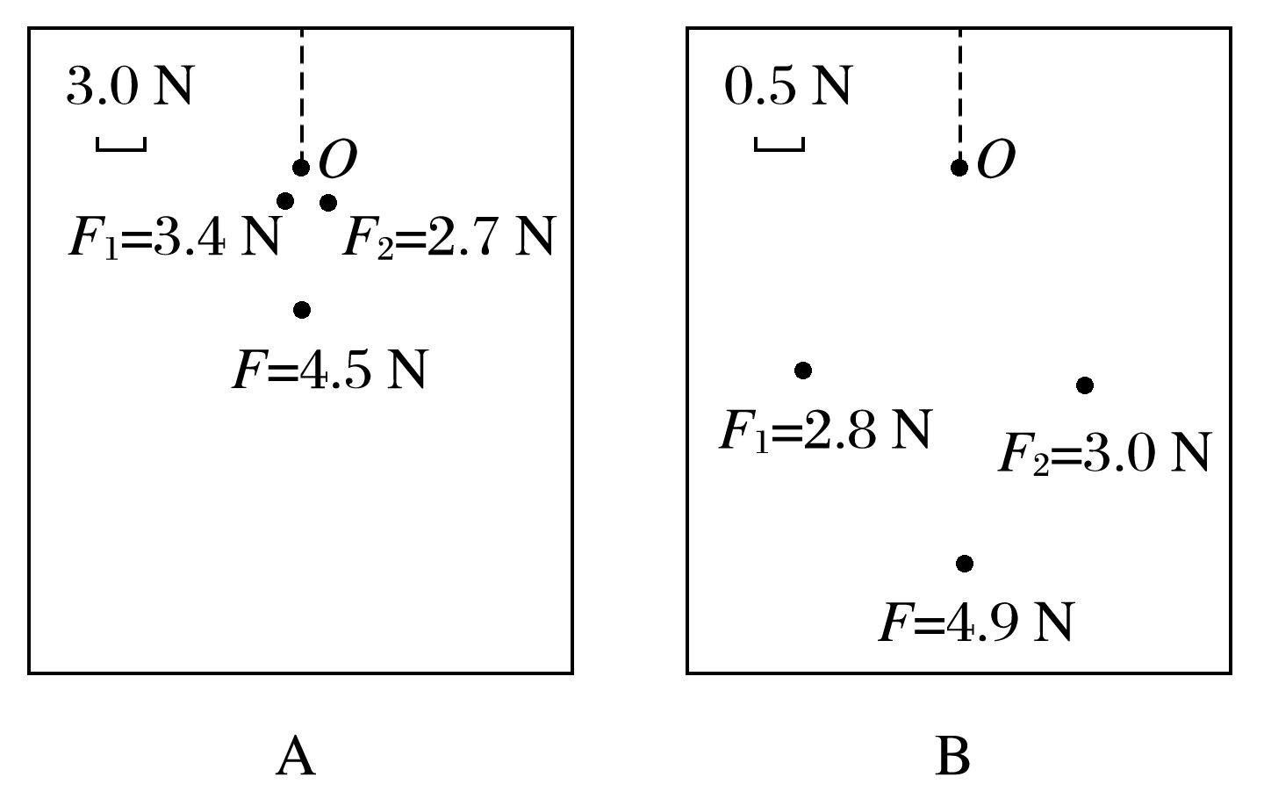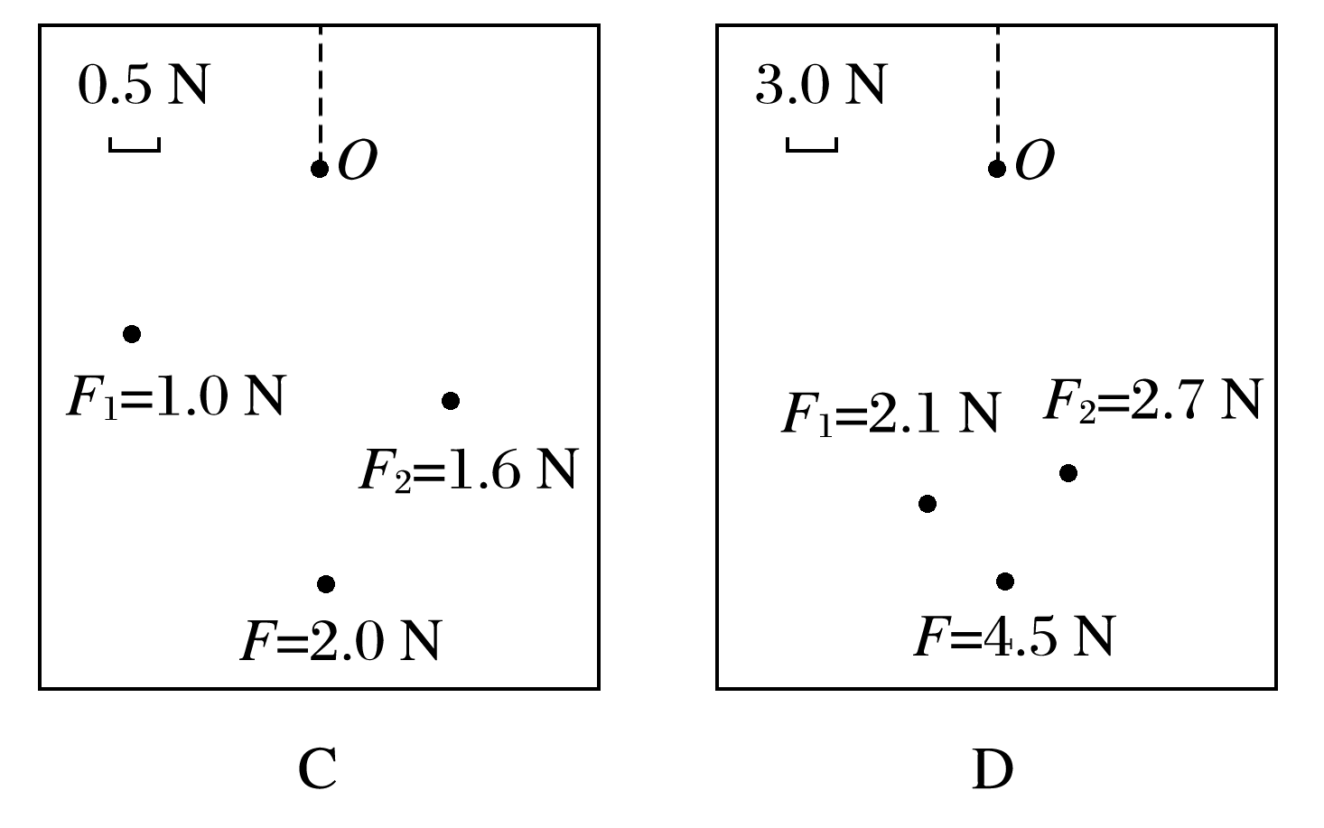

答案　(1)BC　(2)B

解析　(1)两绳套拉力的合力不一定沿角平分线，选项A错误；

同一次实验，用一绳套拉橡皮条和用两绳套拉橡皮条结点*O*的位置相同，不同次实验结点*O*的位置可以不同，选项B正确；

为减小摩擦和误差，施力方向沿测力计轴线，读数时视线正对测力计刻度，选项C正确；

合力可以比分力大，也可以比分力小，选项D错误．

(2)为了提高实验精度，测力计读数应尽可能大一些，标注细线方向的两点离结点应尽可能远一些，标度应尽可能小一些，故选B.

变式1　(2019·安徽蚌埠市第三次质量检测)某小组利用橡皮筋(弹力满足胡克定律)“验证力的平行四边形定则”，如图2甲所示，把贴有白纸的木板放在水平桌面上，他们将完全相同的三根橡皮筋的一端都固定在结点*O*处，另一端分别系上细线，仍保证橡皮筋原长相同，测得原长*L*0＝4.40 cm.沿平行于纸面的方向分别通过细线将三根橡皮筋拉至某一长度(在弹性限度内)，保持状态不变，如图乙所示，记录此时结点的位置和三根橡皮筋另一端的位置，量出三个端点到结点O的距离分别为*L*1＝9.40 cm，*L*2＝8.40 cm，*L*3＝7.40 cm.若三根橡皮筋产生的弹力分别为*F*1、*F*2、*F*3，图中已作出*F*1的图示．

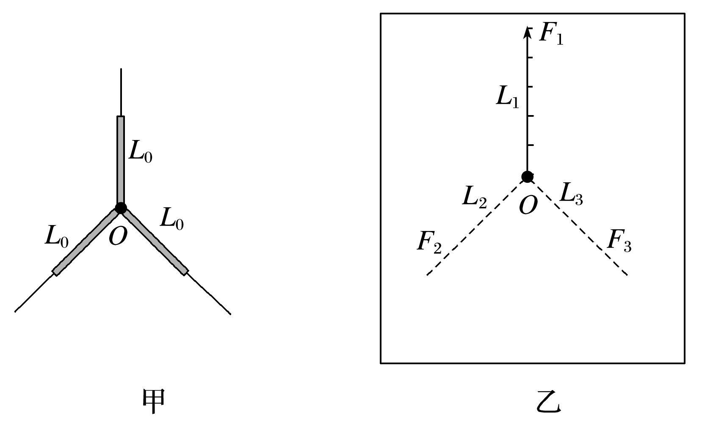

图2

(1)请根据*F*1的大小比例分别作出*F*2和*F*3的图示，并根据平行四边形定则画出*F*2和*F*3的合力*F*合；

(2)请在图中画出与*F*2和*F*3共同作用效果相同的力*F*的图示．若*F*合 与*F*的大小及方向的偏差均在实验所允许的误差范围之内，则该实验验证了力的平行四边形定则．

答案　见解析

解析　根据题意得出三根橡皮筋的形变量分别为Δ*x*1＝9.40 cm－4.40 cm＝5.00 cm，Δ*x*2＝8.40 cm－4.40 cm＝4.00 cm，Δ*x*3＝7.40 cm－4.40 cm＝3.00 cm，橡皮筋的弹力与形变量成正比，按比例作出平衡时*F*2和*F*3的图示，以*F*2、*F*3为邻边作平行四边形，对角线即为两个力的合力*F*合的图示，以及共同作用效果相同的力*F*的图示，如图：

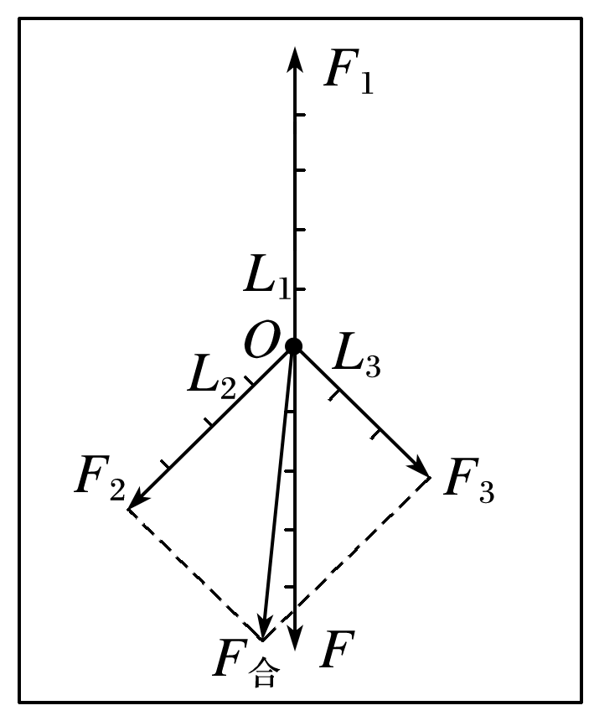

变式2　(2019·辽宁大连市第二次模拟)某同学为了验证力的平行四边形定则，设计了如下实验，实验原理图如图3甲所示．将三根细绳套系于同一点*O*，然后与同学配合，同时用三个弹簧秤分别拉住三根细绳套，以合适的角度向三个不同方向拉开．当稳定后，分别记录三个弹簧秤的读数．



(1)关于下列实验操作不必要的步骤是________．

A．要保证三根细绳套长度相等

B．实验时需要注意保证各弹簧秤及细绳套在同一水平面内

C．改变拉力重复实验，每次必须保证*O*点在同一位置

D．记录弹簧秤读数的同时，必须记录各拉力的方向

E．为完成平行四边形定则的验证，实验时还需要测量各拉力间的夹角

(2)某次实验测得弹簧秤读数分别为*FA*＝2.2 N，*FB*＝2.4 N，*FC*＝3.2 N，请根据图乙记录的各力的方向，结合实验原理，在虚线框内画出力的图示，并作出相应的平行四边形加以验证．

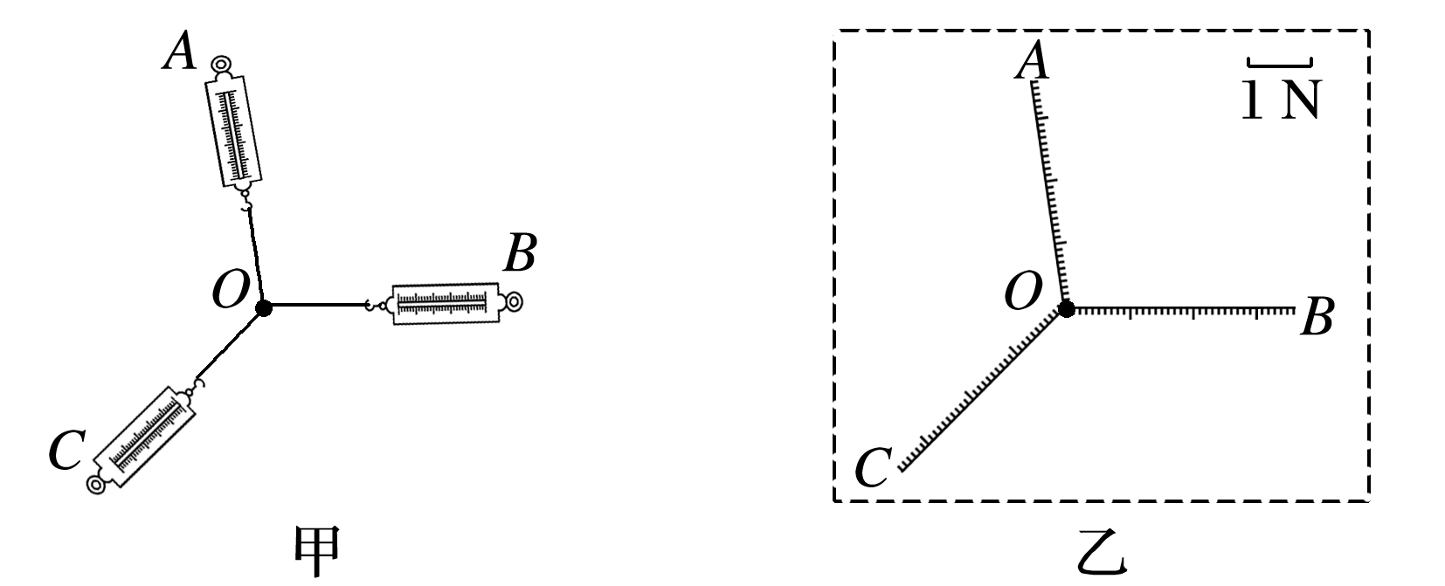

图3

答案　(1)ACE　(2)见解析图

解析　(1)细绳套只是连接弹簧秤与结点的媒介，取合适长度即可，没必要等长，A错误；实验时，需要各弹簧秤及细绳套在同一水平面内，保证各个力在一个平面内，才可以合成进行验证，B正确；三力平衡条件下，无论结点在什么位置，都满足任意两个力的合力与第三个力等大反向，所以没必要每次必须保证*O*点在同一位置，C错误；力的合成需要知道分力的大小和方向，所以必须记录各拉力的方向，D正确；通过合成平行四边形，合力与分力通过作图可以确定，没必要测量夹角，E错误．

(2)根据题图乙作出力的图示，如下：

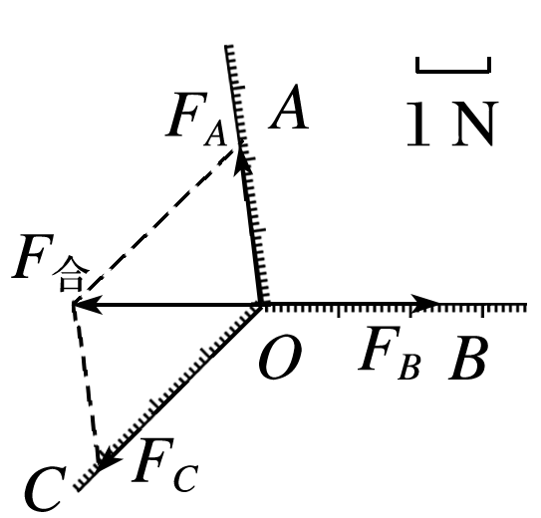

通过测量*F*合与*FB*在误差允许的范围内等大反向，平行四边形定则成立．



1．对实验原理的理解、实验方法的迁移(如图4)

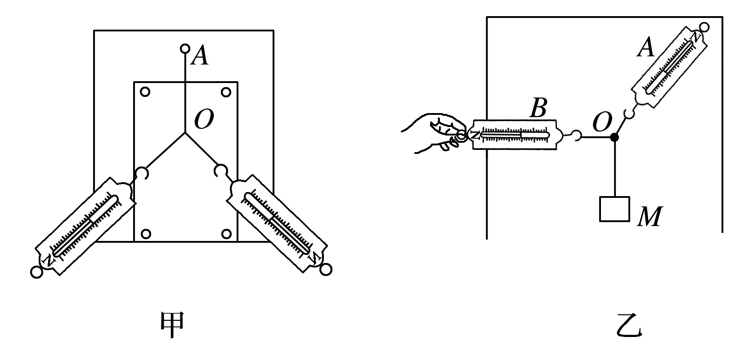

图4

2．实验器材的改进(如图5)

(1)橡皮筋弹簧测力计

(2)钩码弹簧测力计

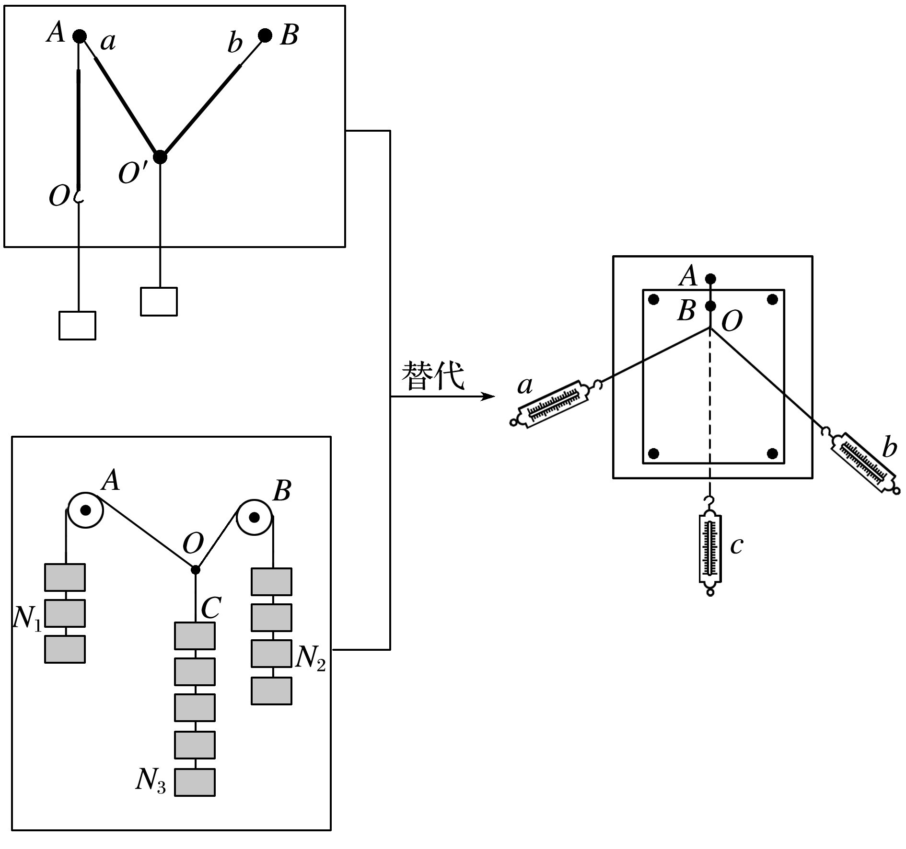

图5

例2　(2020·福建宁德市质检)某实验小组用一只弹簧测力计和一个量角器等器材“验证力的平行四边形定则”，设计的实验装置如图6.固定在竖直木板上的量角器直边水平，橡皮筋一端固定在量角器圆心*O*的正上方*A*点，另一端系绳套1和绳套2.

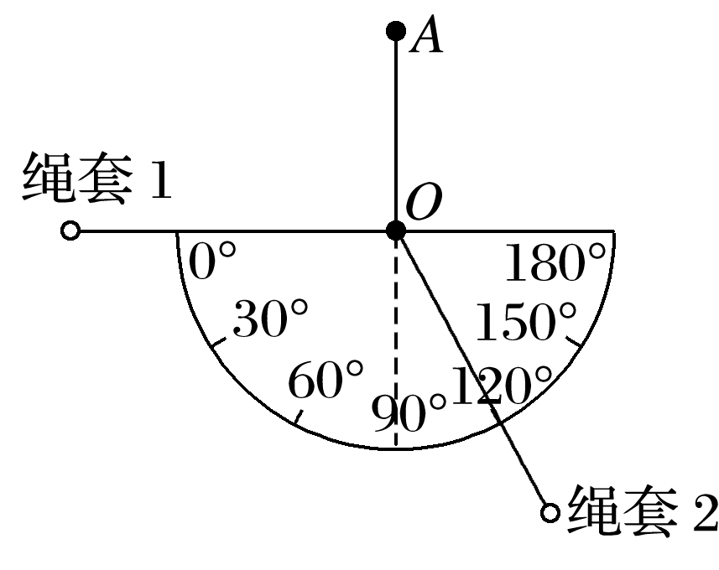

图6

(1)实验步骤如下：

①弹簧测力计挂在绳套1上竖直向下拉橡皮筋，使橡皮筋的结点到达*O*点，记下弹簧测力计的示数*F*；

②弹簧测力计挂在绳套1上，手拉着绳套2，缓慢拉橡皮筋，使橡皮筋的结点达到*O*点，此时绳套1沿0°方向，绳套2沿120°方向，弹簧测力计的示数为*F*1;

③根据力的平行四边形定则计算绳套1的拉力*F*1′＝________；

④比较________________，即可初步验证力的平行四边形定则．

(2)将绳套1由0°方向缓慢转动到60°方向，同时绳套2沿120°方向不变，此过程中保持橡皮筋的结点在*O*点不动，关于绳套1的拉力大小的变化，下列结论正确的是________．

A．逐渐增大 B．先增大后减小

C．逐渐减小 D．先减小后增大

答案　(1)③*F*　④*F*1与*F*1′的大小　(2)D

解析　(1)③根据力的平行四边形定则计算绳套1的拉力*F*1′＝*F*tan 30°＝*F*；

④比较*F*1和*F*1′的大小，即可初步验证力的平行四边形定则．

(2)保持绳套2方向不变，绳套1从0°方向向下缓慢转动60°，此过程中保持橡皮筋的结点在*O*点不动，说明两个绳套拉力的合力不变，作图如下：

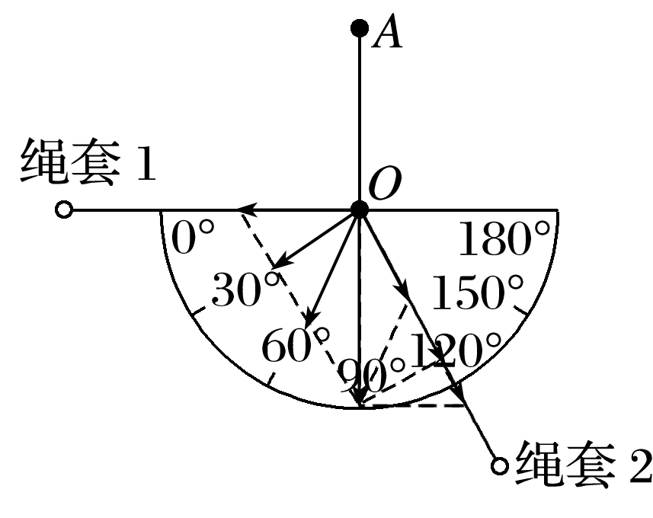

由图可知，绳套1的拉力先减小后增大，故A、B、C错误，D正确．

变式3　(2019·山东烟台市下学期高考诊断)某同学在做“验证力的平行四边形定则”实验时，将橡皮筋改为劲度系数为400 N/m的轻质弹簧*AA*′，将弹簧的一端*A*′固定在竖直墙面上．不可伸长的细线*OA*、*OB*、*OC*分别固定在弹簧的*A*端和弹簧秤甲、乙的挂钩上，其中*O*为*OA*、*OB*、*OC*三段细线的结点，如图7a所示(俯视图)．在实验过程中，保持弹簧*AA*′伸长0.01 m不变．

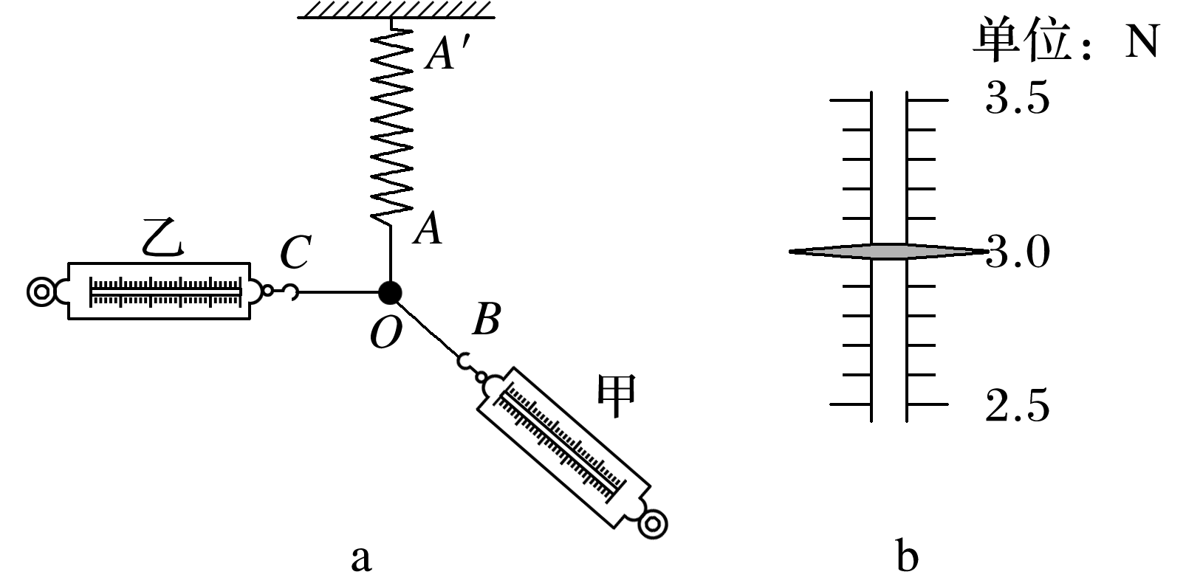

图7

(1)若*OA*、*OC*间夹角为90°，弹簧秤乙的读数如图b所示，其读数是________ N.

(2)在(1)问中若保持*OA*与*OB*的夹角不变，逐渐增大*OA*与*OC*的夹角，则弹簧秤甲的读数大小将________，弹簧秤乙的读数大小将________．

答案　(1)3.00　(2)一直变小　先变小后变大

解析　(1)根据弹簧秤的读数方法可知，乙的读数为3.00 N；

(2)若保持*OA*与*OB*的夹角不变，逐渐增大*OA*与*OC*的夹角，如图所示：

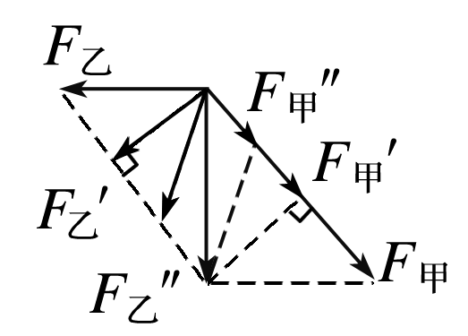

由图可知弹簧秤甲的读数将一直变小，而弹簧秤乙的读数将先变小后变大．

变式4　某同学尝试用橡皮筋等器材验证力的平行四边形定则，他找到两条相同的橡皮筋(遵循胡克定律)和若干小重物，以及刻度尺、三角板、铅笔、细绳、白纸、钉子，设计了如下实验：将两条橡皮筋的一端与细绳连接，结点为*O*，细绳下挂一重物，两橡皮筋的另一端都连有细绳．实验时，先将两条橡皮筋的一端的细绳固定在墙上的钉子*A*上，一条橡皮筋任其下垂，如图8甲所示；再将另一条橡皮筋的另一端的细绳固定在墙上的钉子*B*上，如图乙所示．

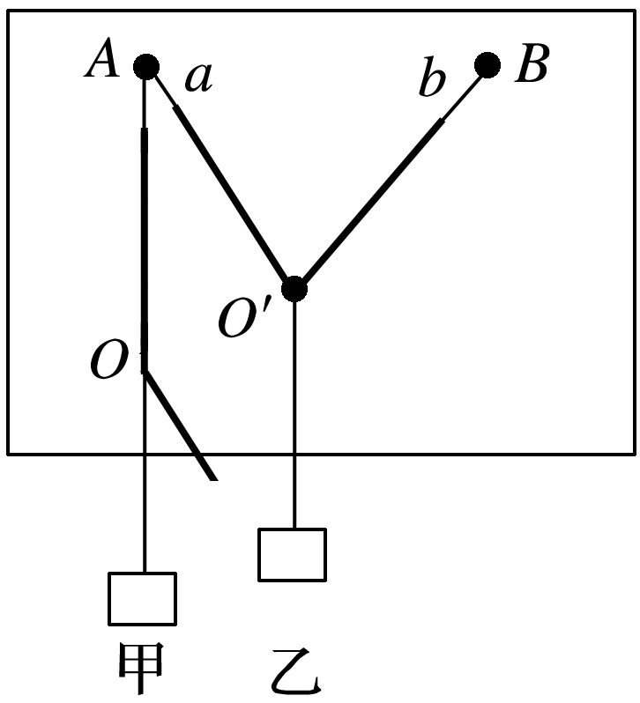

图8

(1)为完成实验，下述操作中必需的是________．

A．两橡皮筋的另一端连接的细绳*a*、*b*长度要相同

B．要测量橡皮筋的原长

C．要测量图甲和图乙中橡皮筋的长度

D．要记录图甲中结点*O*的位置及过结点*O*的竖直方向

E．要记录图乙中结点*O*′的位置及过结点*O*′的竖直方向

(2)对该实验“两条相同的橡皮筋”的要求的理解正确的是________．

A．橡皮筋的材料和原长相同即可

B．橡皮筋的材料和粗细相同即可

C．橡皮筋的材料、原长和粗细均要相同

答案　(1)BCE　(2)C

解析　(1)首先应明白该实验的实验原理，即用橡皮筋的伸长量来表示弹力的大小，所以实验中一定要测橡皮筋的长度，而没必要关心细绳*a*、*b*的长度，选项B和C中的操作是需要的，为了确保力的合成的等效性，需要记录题图乙中结点*O*′的位置及过结点*O*′的竖直方向，选项E中的操作是必需的．

(2)为了能用橡皮筋的伸长量表示弹力大小，满足*F*＝*kx*，应让*k*值相同，即橡皮筋的材料、粗细、原长均要相同，选项C正确．